**КАЛЕНДАРЬ**

**4 предварительного этапа розыгрыша Кубка Губернатора г. Севастополя по футболу**

**среди школьных команд.**

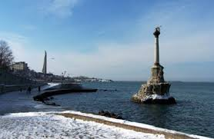

**Нахимовский район**

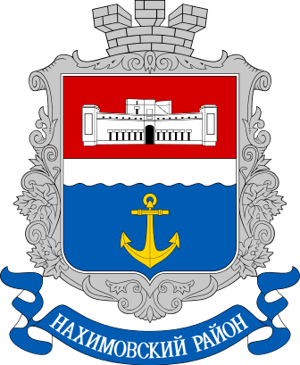

Матч № 51. Школа № 11 (пр-т. Победы, 59) – Школа № 19 (ул. Истомина, 37) 26.04.2016, 13:00.

**КАЛЕНДАРЬ**

**4 предварительного этапа розыгрыша Кубка Губернатора г. Севастополя по футболу**

**среди школьных команд.**



**Балаклавский район**

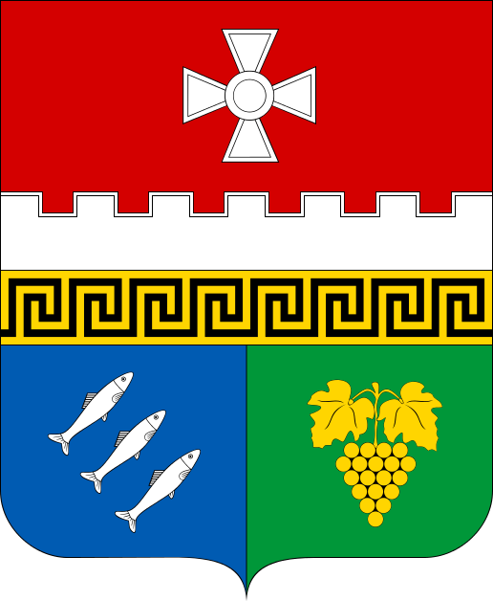

Матч № 52. Школа № 33 (ул. Коммунаров 2, Балаклава) – Школа № 47 (Орлиное) 28.04.2016, 16:00.

**КАЛЕНДАРЬ**

**4 предварительного этапа розыгрыша Кубка Губернатора г. Севастополя по футболу**

**среди школьных команд.**



**Ленинский район**



Матч № 53. Школа № 38 (ул. Хрусталёва, 137-а) – Школа № 1 (ул. Суворова, 10) 26.04.2016, 15:00.

Матч № 54. Победитель пары 38-1 – Школа № 8 (ул. Ген. Лебедя, 26) 28.04.2016, 15:00.

**КАЛЕНДАРЬ**

**4 предварительного этапа розыгрыша Кубка Губернатора г. Севастополя по футболу**

**среди школьных команд.**



**Гагаринский район**

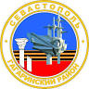

Матч № 55. Школа № 58 (ул. Кесаева, 11) – Школа № 35 (ул. Гавена, 20) 27.04.2016, 15:00.